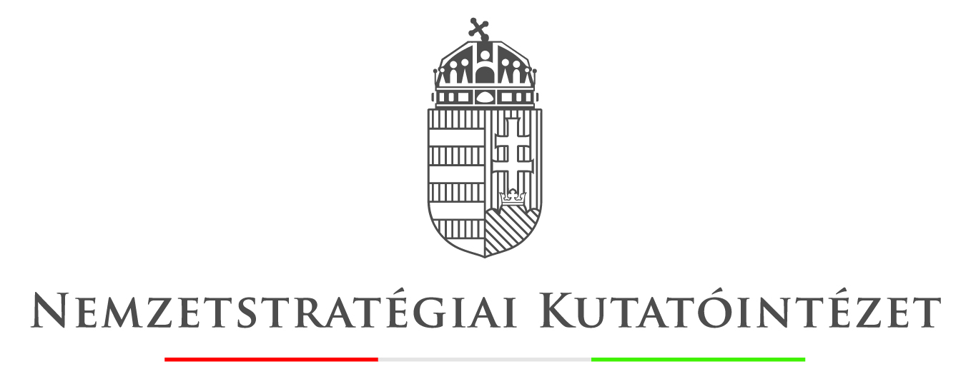

Gyógynövényipari hálózatépítés a magyar-szlovák határtérségben
MEGHÍVÓ SAJTÓTÁJÉKOZTATÓRA

Tisztelt Sajtómunkatárs!
A Nemzetstratégiai Kutatóintézet és partnerszervezetei kóstolóval egybekötött sajtótájékoztatón mutatják be a „Gyógynövényipari hálózatépítés a magyar-szlovák határtérségben” című projektet, melynek célja:
- A magyar-szlovák határtérség gyógynövényes piacának feltérképezése, helyzetének elemzése, ennek alapján határon átívelő szaktanácsadási és képzési hálózat létrehozása.
- A gyógynövényes ágazat jövedelmezőségének javítása, a hátrányos helyzetű határtérség foglalkoztatási és jövedelemszerzési lehetőségeinek bővítése.

Időpont: 2017. október 19. csütörtök, 11.00 óra
Helyszín: A Nemzetstratégiai Kutatóintézet székháza, 1054, Budapest, Nagysándor József utca 8.
Program:
1. Molnár György fejlesztési igazgató (NSKI): A projekt helye, szerepe az NSKI fejlesztési rendszerében
2. Ugrai András projektmenedzser (NSKI): A projekt céljának, tartalmának összefoglalása
3. Takács Tamás elnök (SF Alapítvány, Zánka): A projekt szakmai hátterének, a zánkai Gyógynövény-völgy Látogató és Oktatóközpontnak a bemutatása
4. Vasi Emma igazgató, Fiala Andrea igazgató, Gabri Rudolf elnök: Az NSKI partnerszervezeteinek bemutatkozása, szerepük ismertetése
A sajtótájékoztató végén az előadók válaszolnak a feltett kérdésekre.

A sajtó jelenlévő képviselői a következő gyógynövény-készítményeket kóstolhatják meg:
- Négyféle bio gyógynövénytea
- Háromféle kézműves krémmel megkent falatka (zöldséges, gyógynövényes, gombás)
- Medvehagymás házi pogácsa és kenyér
- Háromféle gyógynövényes sütemény
- Többféle kézműves gyógynövényes bor és likőr
- Gyógynövényes csokoládé
- Aszalványok

A sajtó részére továbbá ajándékcsomagok készülnek.

További információt a csatolt sajtóközleményben talál.

Részvételi szándékát kérjük legkésőbb október 18-án (szerda) 16 óráig jelezze a sajto@nski.gov.hu e-mail címen!

Szíves megjelenésére számítunk!

